**Развитие коммуникативных навыков**

**воспитанников старшей возрастной группы**

**ИГРА «ПЕРЕДАЙ ДВИЖЕНИЕ»**

Дети встают в кругу и закрывают глаза. Взрослый, находясь в общем кругу, придумывает какое-нибудь движение, затем «будит» своего соседа и показывает ему своё движение. Тот «будит» следующего и показывает ему и так далее, по кругу, пока все участники не «проснутся». Игра продолжается до тех пор, пока все желающие не загадают своё движение и не передадут его по кругу.

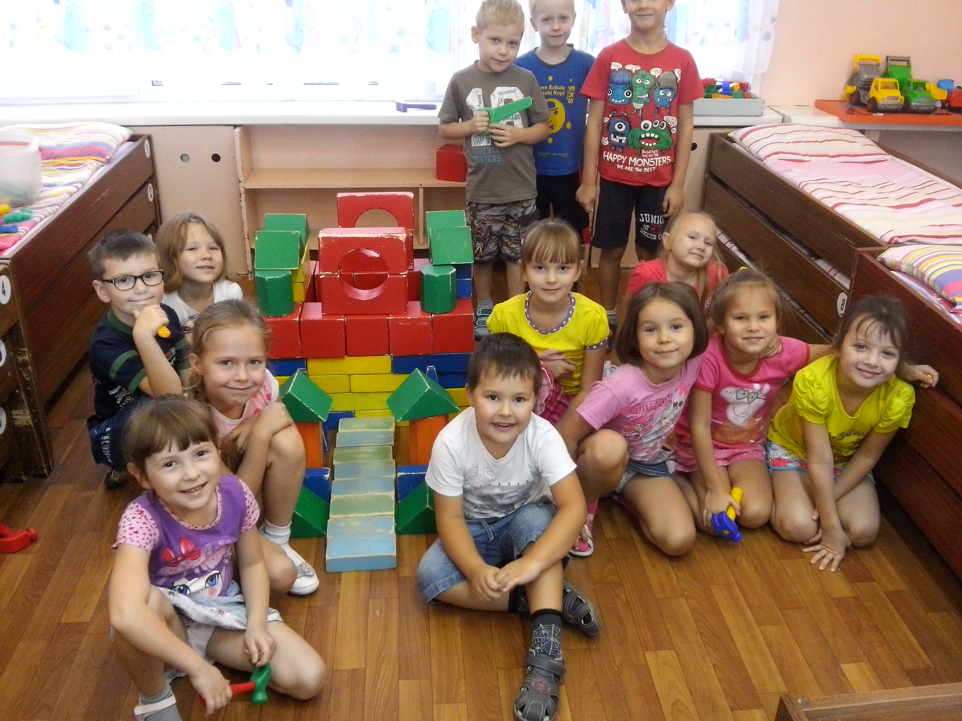

**ИГРА «ВКЛЮЧАЕМ ТЕЛЕВИЗОР»**

Дети молча стоят в кругу. Они – «телевизоры». Педагог-психолог подходит и «включает» какой-нибудь из них. «Телевизор» начинает работать, при этом ребенок изображает всё, что приходит ему в голову.

Игра позволяет само выражаться, привлечь к себе внимание. Важно, что никто не мешает это делать – все замерли.

**в игровой деятельности**

Формирование коммуникативных навыков - важное условие нормального психологического развития ребенка, а также одна из основных задач подготовки его к дальнейшей жизни. Коммуникативные навыки развиваются как в повседневной деятельности, так и игровой.  А в дошкольном детстве – в основном в игре, в дидактической, подвижной, сюжетно-ролевой ведь это - ведущий вид деятельности в этом возрасте. В игре ребенок познает смысл человеческой деятельности, начинает понимать и ориентироваться в причинах тех или иных поступков людей. Познавая систему человеческих отношений, он начинает осознавать свое место в ней.

Именно в игре дети учатся общению друг с другом, умению подчинять свои интересы интересам других. Игра способствует развитию произвольного поведения ребенка, формируется творческое воображение, становление внимания и мышления ребенка. Игровые отношения - это отношения по сюжету и роли, реальные взаимоотношения - это отношения детей как партнеров, товарищей, которые выполняют общее дело. В совместной игре дети учатся языку общения, взаимопониманию, взаимопомощи, учатся подчинять свои действия действию других игроков.

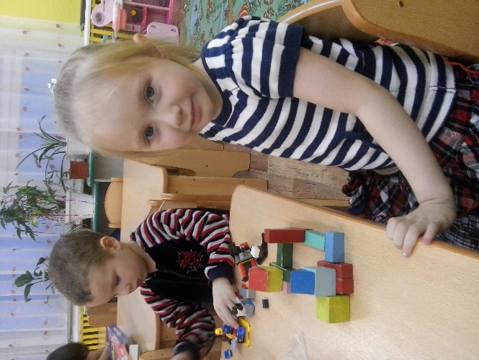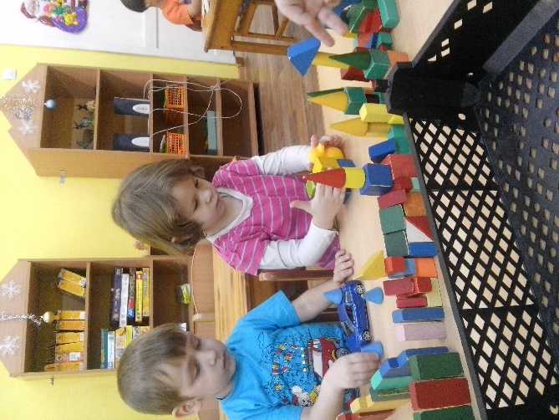

**ИГРА «МАГАЗИН ЗЕРКАЛ»**

Воспитатель собирает детей вокруг себя и говорит: «Давайте представим, что в нашем лесу открылся магазин зеркал. Пусть те, кто сидит от меня по правую руку, будут зеркалами, а те, кто по левую – зверушками. А потом мы поменяемся. Зверушки ходят мимо зеркал, прыгают, строят рожицы и выбирают для себя зеркало. А в это время зеркала должны точно отражать движения и выражения лиц зверушек».

Дети-зеркала становятся в ряд, зверушки подбегают к ним, кривляются. Зеркала в точности копируют их движения. Взрослый следит за ходом игры и помогает детям.

**ИГРА «РАДИО»**

Дети сидят в кругу. Воспитатель садится спиной к группе и объявляет: «Внимание, внимание! Потерялась девочка (подробно описывает кого-нибудь из группы). Пусть она подойдёт к диктору». Дети слушают и смотрят друг на друга. Они должны определить, о ком идёт речь и назвать имя этого ребёнка. В роли диктора может побывать каждый желающий.

**ИГРА «АТОМЫ И МОЛЕКУЛЫ»**

Игру рекомендуется проводить на улице или в достаточно просторном помещении.

Участники произвольно двигаются по игровой площадке, изображая "броуновское движение". Они - "атомы". По команде ведущего "Молекулы по три!" все участники быстро разбиваются на группы по три человека в каждой. "Атомы", не успевшие стать частью "молекул", либо выходят из игры (в этом случае игра продолжается до тех пор, пока не останется два-три игрока), либо выполняют какие-то творческие задания.

